No.-31
区 分 | ﾌﾟﾛｾｽ技術教育  （基礎教育） | プロセス技術「Ｑ＆Ａ」 | 主 管  分 類 | 回転機
Ｑ－３１．
「ポンプの回転数制御」はどの様に行われていますか？

Ａ．
普通のポンプとモーターはカップリングで固定され、モーターは供給電力の周波数とモーターコイルの極数（ポール数）によって一定の回転数で回る為ポンプも決まった回転数で駆動されます。
しかし、カップリングのかわりに、流体継ぎ手を使用することにより、モーターとポンプの接続の強さを変更する事が出来るので、ポンプの回転数を変更する事により流量の調節ができるので吐出側のＣＶと合わせて、流量コントロールの幅が広がりＣＶのコントロール範囲に流量をとどめる事が出来ます。
また、ポンプの回転数を抑える事が出来るので、流量の少ないときには消費電力を抑える事にもなります。

No.-58
区 分 | ﾌﾟﾛｾｽ技術教育  （基礎教育） | プロセス技術「Ｑ＆Ａ」 | 主 管  分 類 | 運 転
Ｑ－５８．
高圧の液体（特にＬＰＧ）をフレアースタックや大気に放出する時に配管回りに霜ができるのはなぜですか。

Ａ．
バルブの１次側は液体ですが２次側ではベーパー状態となり、液体が気化している。気化する時に回りから気化熱を奪う（蒸発潜熱）。そのために大気中の水蒸気が冷やされて配管回りに霜となって付着するためである。

〔注意事項〕
以上のことは充分頭の中に入れて、現場での作業時には注意を要する。
特にＬＰＧのドラムのドレンをフレアーアタックやオイリーに切る場合に、バルブを開けすぎるとドレンが切れたあとに、一気にＬＰＧが大量に流れ、急激にバルブ回りが凍結し、バルブを閉めることが不可能になる危険性がある。

NO-２７
区 分 | ﾌﾟﾛｾｽ技術教育  （基礎教育） | プロセス技術「Q&A」 | 主 管  分 類 | BOILER
Q：２７ バーナーにスチームを入れて燃焼するとススが付きにくいのはなぜですか？

A： バーナーには、いろいろな種類がありますが、一般的なものとして圧力を有する蒸気を媒体としてそのエネルギーをオイルの霧化（ｱﾄﾏｲｲﾝｸﾞｽﾁｰﾑ）に利用する蒸気噴霧式バーナーが多く使用されています。
ススが付かない燃焼は、オイルの噴霧を良くし安定した完全燃焼を心掛ることが必要です。 （不完全燃焼にしないこと：Q&A No－１５５参照）
このため、オイルとスチームの流量や圧力、燃焼空気量などが適正な値で運転と制御がなされているかどうかでススの付き具合は変わります。
質問の主旨と違うと思いますが火災の中に少量のスチームを吹き込む蒸気噴霧燃焼（ｸｴﾝﾁﾝｸﾞｽﾁｰﾑ）について記述します。
クエンチングスチームの導入の目的は、火災の温度を下げ、ＮＯｘの生成を抑制することで、燃焼が不安定になるなどの問題はありません。
ＮＯｘは、燃料中のＮ分に起因するＦｕｅｌ ＮＯｘと空気中のＮ２に起因するＴｈｅｒｍａｌ ＮＯｘとに区分され、両者とも燃焼温度が高いと発生量が大きくなります。

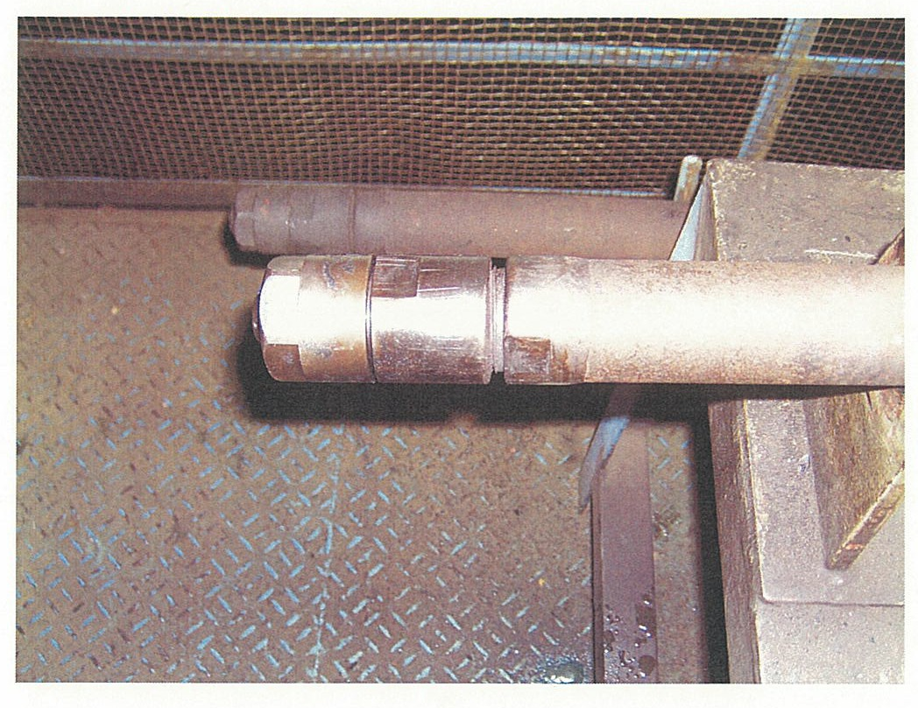

NO-１５１
区 分 | ﾌﾟﾛｾｽ技術教育  （基礎教育）  Ｎクラス | プロセス技術「Q&A」 | 主 管  分 類 | 回転機
Q：１５１ ポンプが空引き気味の場合、どんな方法で対応したらいいですか？

A： 空引きポンプの吐出バルブを、絞り込んでみて見る。
改善されない場合は、直ちにスペアーポンプを駆動して流量を確保する。
空引きポンプ側は停止して、サクションＳＴＲの詰まりを見る。
ポンプ空引きの原因は、駆動前のガス抜き不充分や、サクションＳＴＲの詰まり等が考えられる。又、Ｐ－４５０１・０２、等の様なＶＩＳの高い熱油に軽質分の油が入ることによって空引きする事もある。
ポンプの空引きによって起きた外乱で、ＥＳＤも有り得るので、重要ポンプの空引きには素早い対応が要求される。

